Velkommen i Espergærde Idrætsforenings Fodboldafdeling. Fodboldklubben er, som navnet antyder, en del af paraplyorganisationen Espergærde Idrætsforening.

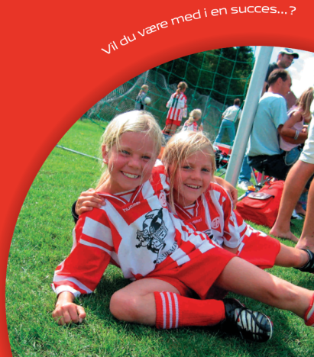
I foråret 2012 er der omkring 900 medlemmer i fodbold-afdelingen, hvoraf ca. 170 er seniorer og resten er børn og unge.

De fleste af opgaverne i klubben udføres af klubbens voksne medlemmer, og af forældre til børne- og ungdoms-spillerne. Der er ikke en administration med lønnet personale.

Især i de yngre årgange deltager forældrene i de forskellige opgaver der er med deres børns hold. Det kan enten være som trænere, holdledere eller med de andre nødvendige opgaver der skal løses for at kunne spille fodbold.

Men, det er en absolut nødvendighed med forældreopbakning for at kunne få ungdomsfodbold til at fungere, og det gælder uanset om det er de helt små eller de næsten voksne unge.
Om sommeren foregår træningen på græsbanerne ved Gymnasievej. Om vinteren har vi dels kunstgræsbanen på Gymnasievej, og jordbanen på Idrætsvej. Derudover spiller vi indendørs i haller og på skoler.

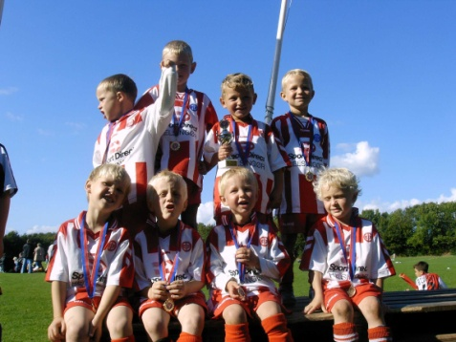
Indmelding i EIF Fodbold sker til årgangens træner eller via klubbens hjemmeside: www.eif-fodbold.dk

Hvor: Træneren finder du på træningsbanen, omkring klubhuset, i omklædningsrummet eller i cafeteriet. Klubhuset og alle banerne ligger for enden af Gymnasievej.

Hvad Får dit barn så i fodboldklubben:
- Udendørs træning hele året på græs, kunstgræs eller grus.
- Indendørs træning i vinterhalvåret (de yngre spillere)
- Deltagelse i udendørs- og indendørsturneringer samt i diverse enkeltstævner og fodboldture i ind- og udland
- Gode omklædnings- og badefaciliteter i klubhuset
- Et tilhørsforhold til en holdsport og byens fodboldklub
- En vigtig social relation for livet

Kontingent
Klubbens økonomiske midler kommer primært fra kontingentopkrævninger og sponsorer.
Følgende årlige kontingentsatser er gældende for 2013:

Børn & Unge (3- og 5-mands) 1.200 kr.
Børn & Unge (7 mands) 1.400 kr.
Børn & Unge (9- og 11-mands) 1.600 kr.
Seniorer 1.600 kr.
Old Boys & Veteraner 1.600 kr.
Superveteraner 700 kr.
EIF Playmaker Akademi 400 kr.

Kontingentet opkræves to gange årligt (Februar og August) – fortrinsvis via PBS.

Kontingentsatserne vil årligt blive taget op til revision af Bestyrelsen og eventuelt blive justeret.

Træningstider
På klubbens hjemmeside: www.eif-fodbold.dk er der en menu i venstre side. Her har hver enkelt årgang sin egen side, hvor der er oplysninger om træningstider, samt navne telefonnumre mm på årgangens trænere .
Forældre kan forvente at blive brugt til en masse opgaver i forbindelse med deres barns hold. Der er rigtigt mange der hjælper til. Vi skal jo alligevel ud at se børnene træne og spille. På næste side er et lille udpluk af mulighederne:
- Tøjvask
- Udfylde holdkort til kampene
- Lave telefon og adresselister
- Indkalde til forældremøder
- Medbringe frugt, etc. til pausen i kampene
- Invitere til sociale arrangementer
- Hjælpe til ved træningen
- Være dommere
- Finde eller være sponsorer
- Osv. Osv.
alt dette dog under vejledning

Hvis flere er med til at løse alle disse praktiske opgaver, så har træneren mere tid til at tage sig af det enkelte barn.

Indmeldelsesoplysninger:
Navn:
Adresse:
Fødselsdato:
Forældre:
Tlf nr (spiller/forældre):
E-mail (spiller/forældre):
Træner:

